Cierpiący i radosny – Biedaczyna Boży z Asyżu
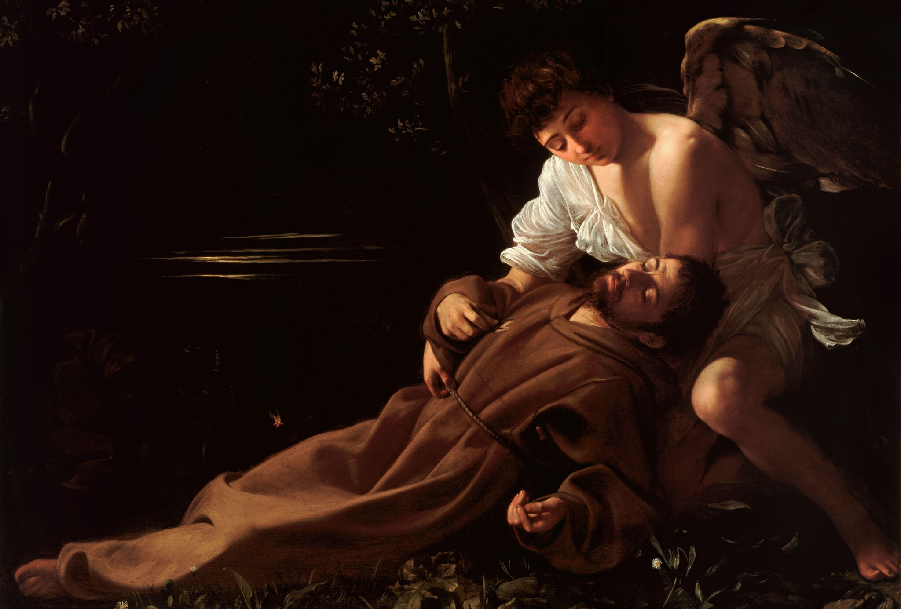

Caravaggio, Ekstaza świętego Franciszka, 1594, olej na płótnie, Wadsworth Atheneum, USA
Święty to jedna z najważniejszych postaci kultury chrześcijańskiej. W średniowieczu świętość wymagała wyrzeczeń lub cierpienia. Z czasem okazywało się, że święty mógł być zwykłym człowiekiem, który cierpliwie i konsekwentnie czyni dobro.
Już wiesz
Poszukaj informacji o życiu św. Franciszka z Asyżu. Przypomnij sobie lekcję o św. Aleksym.

Święty Franciszek z Asyżu
Franciszek to jeden z najbardziej lubianych świętych. Budzi wielką sympatię nie tylko wśród osób deklarujących się jako katolicy. Co o nim wiemy?
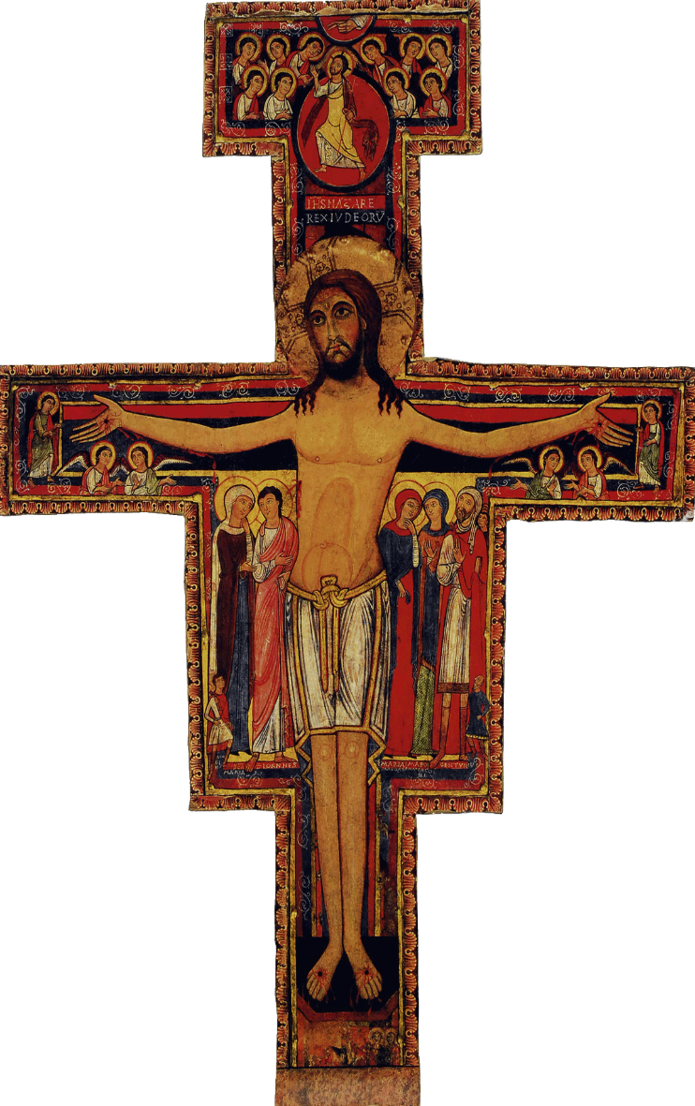

Krzyż św. Damiana

Ciekawostka
Krzyż św. Damiana jest mocno związany z historią Franciszka. Aby schować się przed burzą, młody mieszkaniec Asyżu znalazł się w zniszczonym kościele św. Damiana. Tam usłyszał głos Chrystusa, który powiedział: „Odbuduj mój kościół”. Franciszek własnoręcznie rozpoczął odbudowę świątyni. Z czasem okazało się, że słowa Jezusa należy traktować metaforycznie – Franciszek miał odnowić moralnie cały zachodni Kościół. Służyło temu m.in. odrzucenie zamiłowania do zbytków.

Pochwała stworzenia
Wielu cennych informacji o Franciszku z Asyżu dostarczają Kwiatki św. Franciszka. To anonimowy zbiór hagiograficzny zawierający ponad 50 krótkich opowieści o Franciszku i jego towarzyszach (zwłaszcza braciach zakonnych Jałowcu oraz Idzim), a także o przyjaciółce – św. Klarze. Dzieło powstało w XIV wieku. Dołącza się do niego utwór ułożony przez samego Franciszka: Pieśń słoneczną albo pochwałę stworzeń.
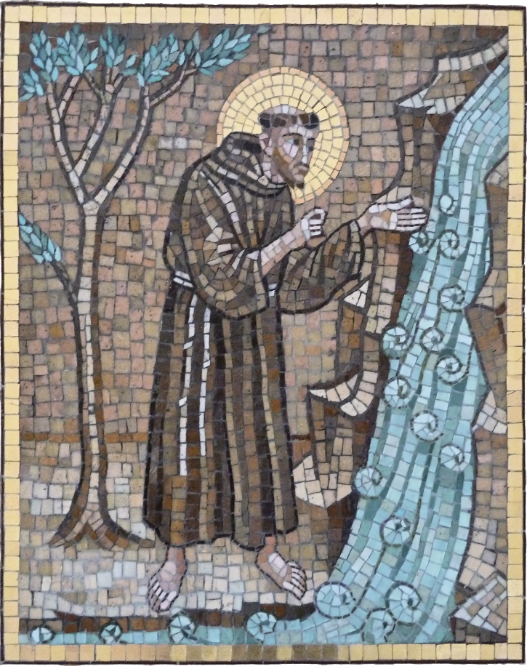

Mozaika stanowi ilustrację wersów Pieśni słonecznej.
Święty Franciszek przemawiający do wody, licencja: CC BY 2.0

Św. Franciszek Pieśń słoneczna albo pochwała stworzeń
Najwyższy, wszechpotężny dobry Panie,
Twoja jest sława, chwała i cześć, i wszelkie błogosławieństwo.
Jedynie Tobie, Najwyższy, przystoją,
A żaden człowiek nie jest godzien nazwać Ciebie.
Pochwalony bądź, Panie, z wszystkimi swymi twory,
Przede wszystkim z szlachetnym bratem naszym, słońcem,
Które dzień stwarza, a Ty świecisz przez nie;
I jest piękne i promienne w wielkim blasku;
Twoim, Najwyższy, jest wyobrażeniem.
Pochwalony bądź, Panie, przez brata naszego, księżyc,
i nasze siostry, gwiazdy;
Tyś ukształtował je w niebie jasne i cenne, i piękne.
Pochwalony bądź, Panie, przez brata naszego, wiatr,
I przez powietrze, i czas pochmurny i pogodny, i wszelki,
Przez które dajesz tworom swoim utrzymanie.
Pochwalony bądź, Panie, przez siostrę naszą, wodę,
Co pożyteczna jest wielce i pokorna, i cenna, i czysta.
Pochwalony bądź, Panie, przez brata naszego, ogień,
Którym oświecasz noc,
A on jest piękny i radosny, i silny, i mocny.
Pochwalony bądź, Panie, przez siostrę naszą, matkę ziemię,
Która nas żywi i chowa,
I rodzi różne owoce z barwnymi kwiaty i zioły.
Pochwalony bądź, Panie, przez tych, co przebaczają
dla miłości Twojej
I znoszą słabość i utrapienie.
Błogosławieni, którzy wytrwają w pokoju,
Gdyż przez Ciebie, Najwyższy, będą uwieńczeni.
Pochwalony bądź, Panie, przez siostrę naszą, śmierć cielesną,
Której żaden człowiek żywy ujść nie może;
Biada tym, co konają w grzechach śmiertelnych;
Błogosławieni, którzy znajdą się w Twej najświętszej woli;
Bowiem śmierć wtóra zła im nie uczyni.
Chwalcie i błogosławcie Pana, i czyńcie Mu dzięki,
I służcie Mu z wielką pokorą.
Św. Franciszek, Pieśń słoneczna albo pochwała stworzeń, [w:] , Kwiatki św. Franciszka z Asyżu, tłum. Leopold Staff, Wrocław 1995, s. 19.
Ćwiczenie 1.1
Przedstaw obraz Boga, jaki dostrzegasz w Pieśni słonecznej.

Ćwiczenie 1.2
Scharakteryzuj postać mówiącą Pieśni słonecznej. Jakie są jej relacje z Bogiem i otaczającym ją światem?

Ćwiczenie 1.3
Poszukaj we fragmencie wiersza epitetów oceniających twory Boga. Zaznacz na niebiesko poprawne odpowiedzi.
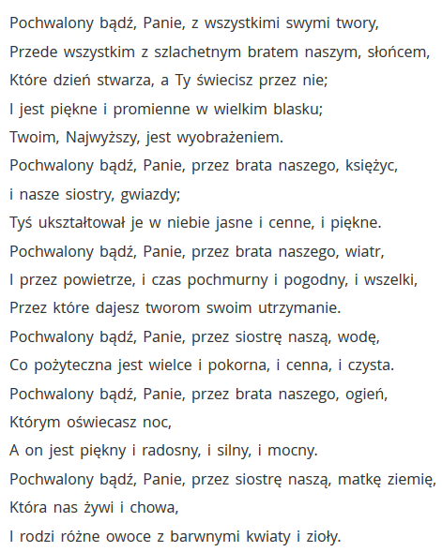

Ćwiczenie 1.5
Wskaż, który z wyróżnionych epitetów może budzić negatywne skojarzenia. Uzasadnij wybór.

Ćwiczenie 1.6
Wyjaśnij, dlaczego Franciszek nazywa śmierć „siostrą”. O jakich cechach Franciszka to świadczy?

Kazanie do ptaków

Małgorzata Skibińska, Contentplus.pl sp. z o.o.,
Natura przedstawiona w Pieśni słonecznej była wspaniałym dowodem na wielkość Stwórcy. Fakt, że cały świat jest dziełem Boga, nie pozwalał Franciszkowi na odwracanie się od niego. Ta postawa zaowocowała m.in. tym, że święty wygłaszał kazania do ryb, ptaków, a nawet do wilków.
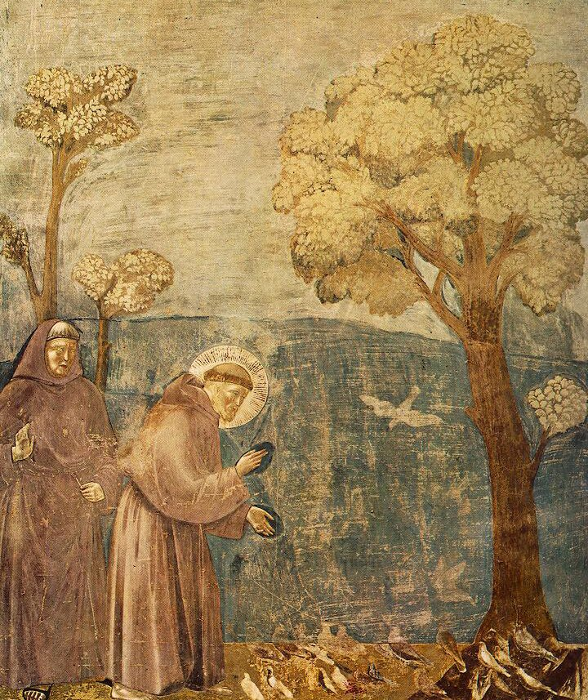

Giotto di Bondone, Kazanie świętego Franciszka do ptaków, 1295, Bazylika Św. Franciszka w Asyżu

Jak święty Franciszek […] kazał do ptaków
[...] I przybył w okolicę między Caunaio a Bevagno. Idąc z zapałem tym dalej, podniósł oczy i ujrzał drzew kilka obok drogi, a na nich mnóstwo nieskończone ptaków. Więc dziwił się święty Franciszek i rzekł do towarzyszy: „Czekajcie mnie tu na drodze, pójdę kazać do mojej braci ptaków”. Wszedł na pole i tu zaczął kazać do ptaków, które siedziały na ziemi. I wnet te, które były na drzewach, zleciały ku niemu i wszystkie siedziały nieruchomo, póki święty Franciszek nie skończył kazania. Również i potem odleciały nie prędzej, aż im nie udzielił błogosławieństwa swego. […] Treść kazania świętego Franciszka była taka: „Ptaszki, braciszki moje, bądźcie bardzo wdzięczne Bogu, Stwórcy swemu. Zawsze i na każdym miejscu winnyście Go chwalić, bowiem pozwolił wam swobodnie latać wszędzie i dał wam odzienie podwójne i potrójne. I przeto jeszcze, że zachował wasz rodzaj w arce Noego, by nie ubyło rodzaju waszego. Bądźcie Mu również wdzięczne za żywioł powietrzny, który wam przeznaczył. Nadto, nie siejecie i nie żniecie, a Bóg was żywi i daje wam rzeki i źródła do picia; daje wam góry i doliny dla schrony i drzewa wysokie do budowania gniazd waszych. A chociaż nie umiecie prząść ani szyć, Bóg was odziewa i dziatki wasze, więc kocha was bardzo wasz Stwórca, skoro wam tyle zsyła dobrodziejstw; strzeżcie się, bracia moi, grzechu niewdzięczności i starajcie się zawsze chwalić Boga”. Kiedy święty Franciszek mówił te słowa, wszystkie ptaki zaczęły otwierać dzioby i wyciągać szyje i skrzydła rozwijać, i z czcią schylały głowy aż do ziemi, okazując ruchami i ćwierkaniem, że ojciec święty sprawia im rozkosz wielką. A święty Franciszek wraz z nimi cieszył się i radował […].
Jak święty Franciszek […] kazał do ptaków, [w:] , Kwiatki św. Franciszka z Asyżu, tłum. Leopold Staff, Wrocław 1995, s. 48.
Ćwiczenie 2.1
Opisz, co niezwykłego dostrzegasz w zachowaniu ptaków.
Ćwiczenie 2.2
Wyjaśnij, dlaczego Franciszek nakazał swym towarzyszom, aby nie zbliżali się do ptaków.
Ćwiczenie 2.3

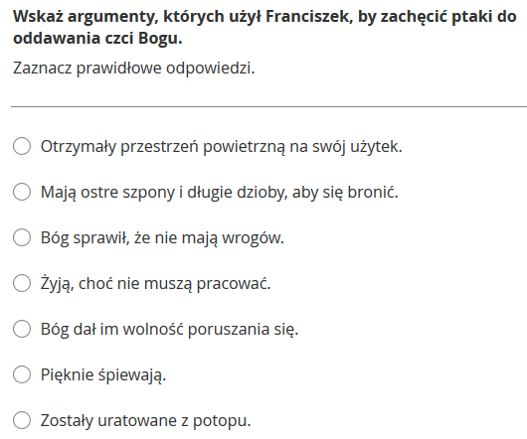

Ćwiczenie 2.5
Powiedz, w jaki sposób ptaki okazały, że zrozumiały słowa Franciszka.
Ćwiczenie 2.6
Napisz streszczenie przeczytanego fragmentu.
Ćwiczenie 2.7
Określ, z którym wydarzeniem biblijnym wspomnianym przez Franciszka można powiązać symbolikę tęczy. Wyjaśnij, co symbolizuje tęcza w Biblii.

Małgorzata Skibińska, Contentplus.pl sp. z o.o.,

Rozmowa z wilkiem

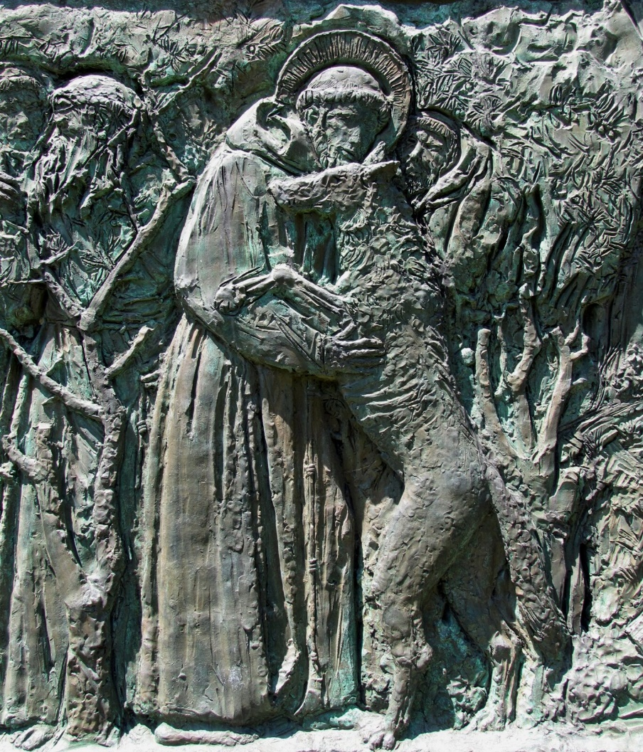

Święty Franciszek i wilk z Gubbio

O przeświętym cudzie, którego św. Franciszek dokonał nawróciwszy okrutnie dzikiego wilka z Gubbio
Kiedy św. Franciszek bawił w mieście Gubbio, zjawił się w okolicy ogromny wilk, straszny i dziki, który pożerał nie tylko zwierzęta, lecz i ludzi, tak że wszyscy mieszkańcy w wielkim żyli strachu, jako że często podchodził pod miasto.
[…]
Przeto św. Franciszek, litując się ludziom tego miasta, postanowił wyjść do wilka, acz mieszkańcy zgoła nie doradzali mu tego. I uczyniwszy znak krzyża świętego, wyszedł za miasto z towarzyszami swymi, pokładając ufność całą w Bogu.
Kiedy inni wahali się iść dalej, ruszył św. Franciszek w drogę ku miejscu, gdzie wilk miał leże.
[…]
Św. Franciszek, zbliżając się doń, uczynił znak krzyża świętego i przywołał go ku sobie, i rzekł: „Pójdź tu bracie wilku. Rozkazuję ci w imię Chrystusa nie czynić nic złego ni mnie, ni nikomu”. I dziw! Ledwo św. Franciszek uczynił znak krzyża, straszliwy wilk zamknął paszczę i stanął.
A kiedy św. Franciszek wydał rozkaz, podszedł łagodnie jak baranek i położył sie u stóp św. Franciszka. Wówczas św. Franciszek rzekł: „Bracie wilku, wyrządzasz wiele szkód w tej okolicy i popełniłeś moc złego, niszcząc i zabijając wiele stworzeń bez pozwolenia Boga. A zabijałeś i pożerałeś nie tylko zwierzęta, lecz śmiałeś zabijać i ludzi, stworzonych na podobieństwo Boskie. Przeto zasłużyłeś na stryczek, jako złodziej i zbójca najgorszy, i lud cały krzyczy i szemrze przeciw tobie, i cała okolica jest tobie wroga. Lecz zawrę, bracie wilku, pokój między tobą a nimi, byś ich nie krzywdził więcej, a oni przebaczą ci wszelką urazę dawną i ani ludzie, ni psy nie będą cię już prześladować”.
Po tych słowach okazywał wilk ruchami ciała, ogona i oczu, że zgadza się na to, co mu rzekł św. Franciszek, i że będzie tego przestrzegał. […]
Żył potem wilk wspomniany dwa lata w Gubbio; chadzał poufale po domach od drzwi do drzwi, nie czyniąc zła nikomu i nie doznając go od nikogo. A ludzie żywili go uprzejmie. Kiedy tak chadzał po okolicy i po domach, nigdy pies żaden za nim nie szczeknął.
O przeświętym cudzie, którego św. Franciszek dokonał nawróciwszy okrutnie dzikiego wilka z Gubbio, [w:] , Kwiatki św. Franciszka z Asyżu, tłum. Leopold Staff, Wrocław 1995, s. 57–59.
Ćwiczenie 3.1
Podaj przykłady znanych ci dzieł literackich, w których bohaterem jest wilk. Czy wśród podanych przez ciebie przykładów znalazły się takie, w których wilk jest postacią złą? A może jest pozytywnym bohaterem?
- Których przykładów jest więcej? Wyjaśnij, z czego to wynika.
- Wyszukaj w dostępnych ci źródłach, czego symbolem jest wilk w kulturze europejskiej.
Ćwiczenie 3.2
Wskaż przyczyny, dla których św. Franciszek nie bał się wilka.

Ćwiczenie 3.3
skaż przyczyny, dla których wilk posłuchał św. Franciszka.

Ćwiczenie 3.4
Sformułuj sens przedstawionej historii.

Dla zainteresowanych
Św. Franciszek jest dziś m.in. patronem ekologów. W XIII wieku jego postawa była rewolucyjna. Człowiek średniowiecza postrzegał świat jako podległy sobie i nie zauważał związków między istotą ludzką a środowiskiem naturalnym. Franciszek natomiast nazwał zwierzęta i rośliny braćmi i siostrami. W ten sposób uwrażliwiał na przyrodę.
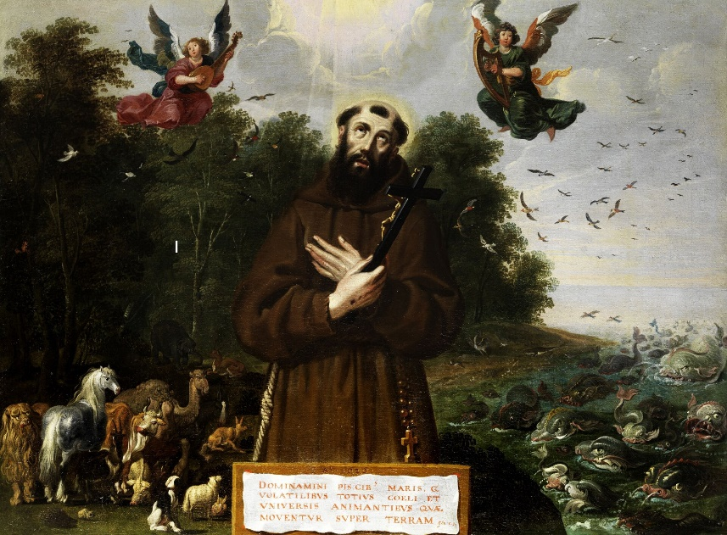

Zwróć uwagę na różnorodność zwierząt lądowych i przerażający wygląd ryb.
Anonimowy włoski malarz, Święty Franciszek z Asyżu głosi kazanie do zwierząt, 1626, olej na płótnie

Życie świętego
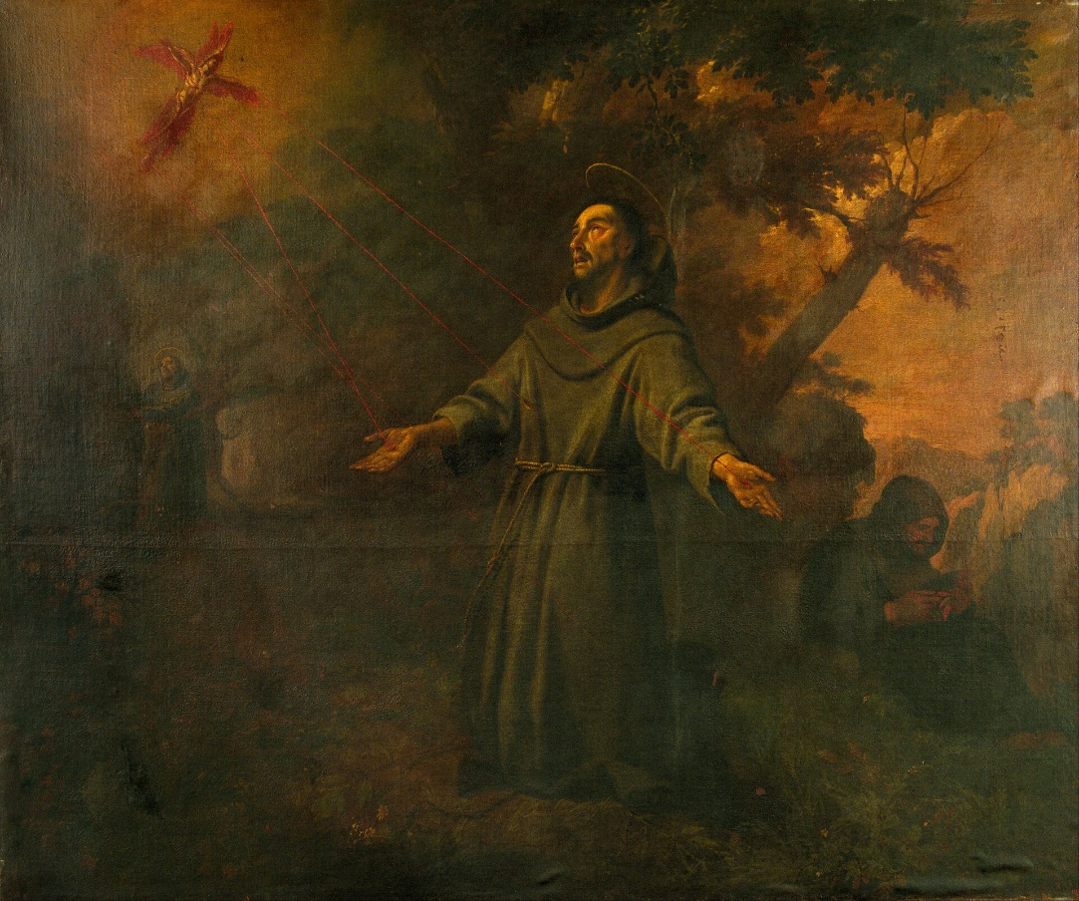

Antoni Viladomat Y Manalt, Święty Franciszek otrzymuje stygmaty, 1724–1733

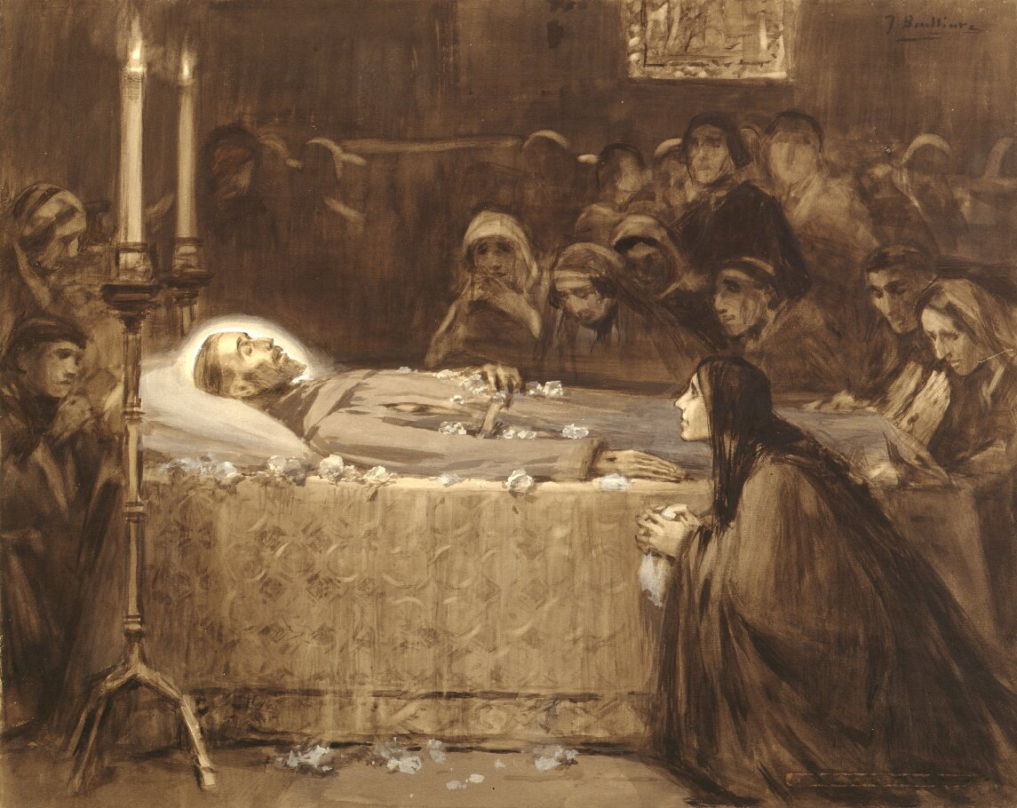

Przyjrzyj się obrazowi. Jak rozpoznasz, że przedstawia on śmierć św. Franciszka?
José Benlliure y Gil, Śmierć św. Franciszka, przełom XIX/XX wieku
Dla zainteresowanych
Życie Franciszka nie upływało jedynie na spotkaniach z ludźmi i zwierzętami. Biografia świętego zawiera też dramatyczne chwile. Bolesne były m.in. stygmaty.
O trzecim rozpamiętywaniu stygmatów przenajświętszych
[...] Na dzień przed świętem Krzyża Najświętszego, miesiąca września, kiedy święty Franciszek modlił się tajemnie w swej celi, zjawił mu się anioł Boży i rzekł doń w imieniu Boga: „Umacniam cię i napominam, byś przygotował się i przysposobił pokornie, z całą cierpliwością przyjąć to, co Bóg dać ci raczy i spełnić na tobie”. Odrzecze święty Franciszek: „Jestem gotów cierpliwie znieść wszystko, co Pan mój mi zechce uczynić”. Po tych słowach anioł znikł. [...]
Mając taką obietnicę, zaczął święty Franciszek rozpamiętywać najpobożniej mękę Chrystusa i Jego miłosierdzie nieskończone. A żar pobożności rósł w nim tak, że z miłości i współczucia zmienił się cały w Jezusa. Płonąc w rozpamiętywaniu, ujrzał tego samego rana schodzącego z nieba Serafina o sześciu skrzydłach lśniących i ognistych, który w szybkim locie zbliżył się do świętego Franciszka tak, że ten mógł spostrzec i poznać dokładnie, iż miał postać Ukrzyżowanego. A skrzydła Jego taki miały układ, że dwa skrzydła rozpościerały się ponad głową, dwa otwierały się do lotu, a dwa trzecie okrywały całe ciało. Widząc to święty Franciszek przeląkł się wielce, a zarazem pełen był radości, bólu i podziwu. [...]
W owym zjawisku serafickim Chrystus, który się ukazał, mówił do świętego Franciszka rzeczy tajemne i wzniosłe [...]. A słowa były takie: „Czy wiesz – rzekł Chrystus – co uczyniłem? Dałem ci stygmaty, które są znakiem mej męki, abyś chorążym był moim. I jako dnia śmierci swojej zstąpiłem do piekieł i wszystkie dusze, które tam zastałem, wydobyłem mocą swych stygmatów, tak też tobie pozwalam, corocznie dnia śmierci twojej, zstępować do czyśćca i wszystkie dusze trzech twoich Zakonów, to jest braci mniejszych, klarysek i tercjarzy [...], wydobywać mocą stygmatów swoich i wieść je do chwały raju, byś był mi w śmierci podobien, jako nim byłeś za życia”. Kiedy po długim czasie i tajnej rozmowie znikło widzenie cudowne, pozostał w sercu świętego Franciszka żar niezmierny i płomień miłości Boskiej; a na ciele jego pozostał cudowny obraz i ślad męki Chrystusa. Bowiem natychmiast na rękach i nogach świętego Franciszka zaczęły ukazywać się znaki gwoździ, jak widział je wówczas na ciele Jezusa Chrystusa ukrzyżowanego, który zjawił mu się w postaci Serafina. […] Podobnie na prawym boku ukazał się od dzidy znak niezagojonej rany, czerwonej i krwawej. Rana ta często potem broczyła krwią ze świętej piersi świętego Franciszka i krwawiła mu płaszcz i spodnie.
O trzecim rozpamiętywaniu stygmatów przenajświętszych, [w:] , Kwiatki św. Franciszka z Asyżu, tłum. Leopold Staff, Wrocław 1995, s. 132–134.

Ćwiczenie 4.1
Zinterpretuj słowa dotyczące św. Franciszka: „z miłości i współczucia zmienił się cały w Jezusa”. Wyjaśnij powody, dla których św. Franciszek otrzymał stygmaty.

Dla zainteresowanych
„Biedaczyna z Asyżu” w swych wystąpieniach do ludzi nie zawsze okazywał się tak dobrotliwy jak wobec wilka. Potrafił otwarcie krytykować ludzkie wady. Dla zła nie miał pobłażania.
Ćwiczenie 5.1

Zadanie interaktywne
https://epodreczniki.pl/a/cierpiacy-i-radosny---biedaczyna-bozy-z-asyzu/D1ElpLcls
Źródło: Contentplus.pl sp. z o.o., licencja: CC BY 3.0.
Ćwiczenie 5.2

Zadanie interaktywne

https://epodreczniki.pl/a/cierpiacy-i-radosny---biedaczyna-bozy-z-asyzu/D1ElpLcls
Źródło: Contentplus.pl sp. z o.o., licencja: CC BY 3.0.

Teksty do wyboru

Biedaczyna asyski
Leopold Staff Biedaczyno asyski!
Biedaczyno asyski, któryś kochał brata
Trędowatego, nędzarza,
Zbrodniarza,
Kumając się z hołotą
I w wilki wklinał miłosierne duchy!
Świat jest bogaty, kiedy chleb je suchy.
Nie zubożyło nic tak bardzo świata,
Jak złoto.
Kiedyś, gdy na coś znów miłość się przyda –
Choć my legniemy w śmiertelnej koszuli,
Co skryje serca rany –
Wnucy, wcielając wreszcie jasnowidza
Śnienia wróżebne,
Będą ze złota kuli
Kajdany,
Już niepotrzebne.
Leopold Staff, Biedaczyno asyski!, [w:] , Poezje, wybór Bohdan Zadura, Lublin 1986, s. 308.

Ćwiczenie 6.1
Wyjaśnij sens wersu: „Kumając się z hołotą”. Co ten wers mówi o Franciszku?

Ćwiczenie 6.2
Wyjaśnij sens wersu: „Świat jest bogaty, kiedy chleb je suchy”.

Ćwiczenie 6.3
Powiedz, czemu w tym wierszu zostało przeciwstawione złoto. Dlaczego Leopold Staff pisze o „ze złota [...] kajdanach”? Wyjaśnij funkcję zastosowania metafory.

Ćwiczenie 6.4
Powiedz, jakiego środka stylistycznego użył Leopold Staff w wersach: „Nie zubożyło nic tak bardzo świata, / Jak złoto”. Jaką funkcję pełni ten środek stylistyczny?

Trudy franciszkanizmu
Jan Twardowski *** [Święty Franciszku z Asyżu]
Święty Franciszku z Asyżu
nie umiem Cię naśladować –
nie mam za grosik świętości
nad Biblią boli mnie głowa
Ryby nie wyszły mnie słuchać –
nie umiem rozmawiać z ptakiem –
pokąsał mnie pies proboszcza
i serce byle jakie
Piękne są góry i lasy
i róże zawsze ciekawe
lecz z wszystkich cudów natury
jedynie poważam trawę
Bo ona deptana niziutka
bez żadnych owoców, bez kłosa
trawo – siostrzyczko moja
karmelitanko bosa
*** [Święty Franciszku z Asyżu]
Ćwiczenie 7.1
Czy z tekstu wynika, że jego autor był księdzem? Odpowiedź uzasadnij.

Ćwiczenie 7.2
Postać mówiąca informuje o tym, czego nie potrafi robić. Zastanów się, dlaczego zwraca się z tym do św. Franciszka.

Ćwiczenie 7.3
Wyjaśnij powody, dla których postać mówiąca docenia trawę.

Ćwiczenie 7.4
Trawa została nazwana w wierszu „karmelitanką bosą”. Uzasadnij słuszność tej nazwy. Jeśli zadanie sprawia ci trudności, poszukaj w dowolnym źródle informacji o zakonie karmelitów lub karmelitanek.

Postawa franciszkańska
Ćwiczenie 8
Do tradycji franciszkańskiej przyznają się m.in. hippisi. Jednak ich postawa życiowa nie akcentowała znaczenia religijności. Zastanów się, czy może istnieć franciszkanizm bez wiary w Boga.

Ćwiczenie 9
Współcześnie zdarzają się ludzie mający stygmaty. Czy ma to znaczenie dla zwiększania się lub zmniejszania się poziomu religijności? Znajdź teksty publicystyczne na ten temat, zapoznaj się z wybranymi, sporządź notatkę w postaci mapy myśli.

Zadaniowo
Ćwiczenie 10

Zadanie interaktywne
https://epodreczniki.pl/a/cierpiacy-i-radosny---biedaczyna-bozy-z-asyzu/D1ElpLcls
Źródło: Contentplus.pl sp. z o.o., licencja: CC BY 3.0.
Ćwiczenie 11
Napisz przemówienie, w którym będziesz namawiać do humanitarnego traktowania zwierząt. Powołaj się na naukę św. Franciszka.

Ćwiczenie 12
„Po co nam umartwianie się? Czy postawa ascetyczna ma sens?” Rozważ problem i uzasadnij swoje zdanie, odwołując się do wybranych tekstów kultury. Twoja praca powinna liczyć co najmniej 250 słów.

